ВИДАТНИЙ МАЙСТЕР ЕКСЛІБРИСУ
БОРИС МИКОЛАЙОВИЧ РОМАНОВ
Жовтюк Ілля, учень 11 класу СЗШ №6,
м. Сєвєродонецьк, Луганська область
Науковий керівник: Москаленко Олена Юріївна,
спеціаліст вищої категорії, вчитель-методист
учитель історії СЗШ №6, м. Сєвєродонецьк

Кожній людині під силу та по праву внести в світ щось надзвичайне, цікаве, збагатити його частиною своєї духовності. В нашому місті людей, що змогли реалізувати свій творчій потенціал, дуже багато. Вони утворюють своєрідний прошарок молодого міста, що згуртовується навколо Галереї мистецтв вже біля 25 років. Особливе місце серед них посідає член Національної Спілки художників України Борис Миколайович Романов. Його ім'я добре відоме не тільки в нашому місті, країні, а й далеко за її межами. Ця людина багато зробила для розквіту української культури, для популяризації наших мистецьких надбань у світі.
Борис Миколайович розкривається в творчості як багатогранна натура, широко обдарована людина, що виявляє свій талант в різних видах творчості: промисловому дизайні, плакаті, пейзажному живописі, книжковій ілюстрації, офорті та екслібрисі. 13 січня 2019 року Борису Романову виповнилося 70 років, він сповнений творчої енергії та мистецьких задумів. Тож об'єктом дослідження став розвиток в місті одного з цікавих видів образотворчого мистецтва – книжкової графіки, а предметом - життя і творчий доробок одного з перших майстрів екслібрису в нашому регіоні Бориса Миколайовича Романова ( Додаток А, рис.1).
Головним джерелом відомостей про життя і творчість став сам Борис Миколайович, що активно співпрацював з автором. Він же надав можливість скористуватись публікаціями, присвяченими художнику, що зберігались в його особистому архіві. Серед цих публікацій – відгуки на творчість Бориса Миколайовича визнаних авторитетів на Україні у галузі екслібрису Петра Нестеренка [1], відомого колекціонера екслібрисів Андрія В’юника [2], директора Дружківського краєзнавчого музею Тетяни Долинської [3]. Відгуки на виставкову діяльність Б. Романова містяться в статтях заслуженого журналіста України С. Перцовського, інших кореспондентів місцевих ЗМІ [4,5].
Народився Борис Миколайович Романов в місті Дружківка Донецької області. Живопис завжди притягував його своєю різноманітністю, варіативністю і ''свободою'' для творчості, яка, в поєднанні з творчою музичною родиною, визначила шлях художника (Зі спогадів Б. Романова).
Батько Бориса Миколайовича, помітивши любов сина до образотворчого мистецтва, відвів його до О. Я. Бондаря, що керував студією образотворчого мистецтва в палаці культури машзаводу [2,c.23]. Джерелом натхнення для юного Бориса були книги, зокрема твори Тараса Шевченка, які вплинули на творчість майстра графіки і відобразилися в серії екслібрисів з ''Шевченкініани''.
У 1967 році Борис вступив до Харківського художнього інституту. Саме під час навчання в інституті юнак вперше познайомився з технікою ліногравюри та екслібрису, навіть курсову роботу з графіки зробив як екслібрис. Та майбутню творчість з цим видом мистецтва не пов’язував.
Працювати Борису Миколайовичу довелося художником - дизайнером у відділі промислового дизайну Сєвєродонецького об'єднання «Азот». Робота його полягала в оформленні тари товарів побутової хімії. Згодом Борис Миколайович очолив відділ промислового дизайну та працював там аж до виходу на пенсію 2010 року.
Робота художника в галузі книжкового знаку починається з 1986 року, припадає йому до душі й стає справжнім покликанням. Мистецтво екслібрису має довгу історію. Перші екслібриси створив німецький художник Альбрехт Дюрер (кінець 15 — початок 16 ст.). Створювали екслібриси митці Лукас Кранах Старший і Ганс Гольбейн, славетний М. Врубель та В. Світальський [6].
Довгий час Борис Романов створював так звані портретні екслібриси, багато з яких він виготовляв для особистих бібліотек замовників. У такому екслібрисі опрацьовується певне шифрування, яке полягає в створенні символів і трактувань, за якими можна закріпити ті чи інші ідеї, задумані автором [5, с.42].
Потім тільки портретні малюнки вже не задовольняли художні смаки митця і він став все більше уваги приділяти сюжетній, композиційній гравюрі [2].
Досить великий часовий проміжок своєї творчості Романов створював чорно-білі еклібріси, не змінюючи власних стандартів. Але, як і буває у будь-якого художника на певному етапі творчості, Романов почав експериментувати. Вже в кінці 80-х років він переходить до рішення нових задач намагається використовувати можливості кольору [1,c.28].
Не одними книжковими знаками займався Романов, він також ілюстрував деякі книги. Найулюбленішими, за визнанням самого художника, були твори Т.Шевченка. Ілюстрував Борис Миколайович і інші твори, зокрема сєверодонецького краєзнавця І. Каленюка. Тематика творів художника дуже широка: він звертається і до персонажів літературних творів, і до національних героїв, і до національної символіки.
Перший екслібрис «Шевченкініани» був виконаний Б. Романовим 1986 року для вчителя СЗШ № 4 м. Сєвєродонецька Людмили Первак. Наступного року з’явився книжковий знак для редактора відділу журналу «Українська мова і література в школі» Раїси Вітренко[5]. Потім художник створює книжкові знаки шевченківської тематики для видатних діячів культури України – Івана Дзюби, Євгена Сверстюка, Дмитра Павличка, Володимира Яворівського, Василя Зінкевича. Найбільш виразним твором «Шевченкініани» є книжковий знак, зроблений для бандуриста Івана Висоцького. Тарас Шевченко, в довгій білій сорочці, виглядає чи то апостолом, чи ангелом-охоронцем, якого поглинули роздуми над сенсом сучасного життя. За його спиною – крила, складені в символічну для християнського світу оболонку яйця [4].
Не менш значуща робота митця – екслібрис, присвячений заслуженому працівнику культури України, почесному громадянину Сєвєродонецька Віталію Асєєву. Одинока постать поета з рукописами височіє в отворі дверей, але поет не поспішає ввійти в цей світ з того вічного світу, що знаходиться за його спиною. Поет ніби запитує: «Чи варто?…». Так художник долучає глядача до світосприйняття самого генія українського народу (Додаток Б, рис.7).
Художник створив та опублікував свої роботи, присвячені шевченківській тематиці, окремим виданням, підкресливши цим величезне значення цього напрямку творчості і власне для себе, і для української культури.
Всього за час творчої діяльності Б. М. Романова його роботи презентувались на 40 виставках малої графіки, 13 персональних виставках, багатьох Всеукраїнських та Міжнародних вернісажах (Додаток А, рис. 2, 3, 4,5). Тож автор роботи виділив наступні особливості творчості Бориса Миколайовича Романова: продуманість задуму кожного книжкового знаку; майстерність виконання; символічність кожної деталі малюнка; колоритність виконання кожного листа; лаконічність графічної мови; багата фантазія; легкий гумор; зрозуміла кожному глядачеві художня мова, що сприймається без зусиль; наявність циклів творів, поєднаних однією ідеєю.
Художник експонує не тільки власні витвори мистецтва, а веде величезну роботу з пропаганди мистецтва екслібрису в нашому регіоні. За його активної участі та завдяки його особистому знайомству з майстрами різних регіонів України, в Галереї мистецтв було організовано вернісажі робіт видатних художників - графіків С. Калиновича, А. та Г. Пугачевських, В. Леоненка, С. Адамовича. Художник не тільки організовує виставки, а й щедро ділиться секретами майстерності (Додаток А, рис. 6).
Тож творчість нашого земляка добре відома далеко за межами міста. Його
роботи зберігаються у колекціях Донецького, Луганського та Дружківського художніх музеїв; Національного музею Т. Г. Шевченка, Музею книги і друкарства, Музею гетьманства та Національного музею літератури України (м. Київ); Музею «Кобзаря» у Черкасах, Музею Т.Г.Шевченка у Пекіні, Міжнародного центру екслібриса (м. Сант-Ніклас, Бельгія); Брунейського музею графічного мистецтва (Італія) і у багатьох приватних колекціях в Україні та за її межами (Додаток Б, рис. 8).
Графічна творчість представлена і на сторінках Всесвітньої енциклопедії сучасного екслібриса, що видається в Португалії, а шевченківські екслібриси - в Шевченківській енциклопедії.
Художник є учасником всіх мистецьких заходів міста і виступає активним популяризатором художньої творчості серед молоді, виховує художні смаки прийдешнього покоління митців.
СПИСОК ВИКОРИСТАНИХ ДЖЕРЕЛ
1. Нестеренко П. Сучасний екслібрис. // Україна. Наука і культура. Випуск 30.- 1999.- С. 436 – 437.
2. В’юник А. Пристрасний майстер екслібриса. // Образотворче мистецтво.-2001.- №2. – С.41-42.
3. Долинская Т. Весь мир в миниатюре. // «Неизвестная Дружковка».- 1998.- №4.- С. 21 – 29.
4. Горелкіна А. Такий різний Шевченко Бориса Романова. //Сєвєродонецькі вісті.- 07.02.2014.- №6.
5. Кирилова М. І модерн, і класика – Великому Кобзарю.// Наша газета.- 11.02.2014.- № 21.
6. Інтернет-ресурси: https://uk.wikipedia.org/wі

Додаток А
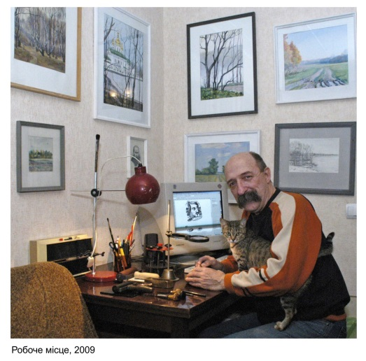
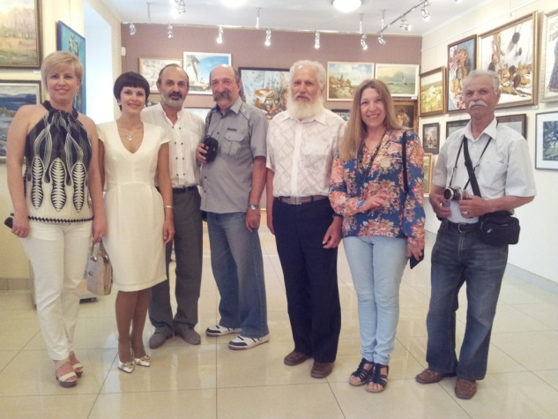
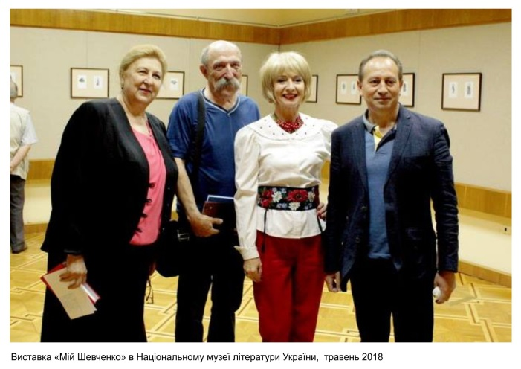
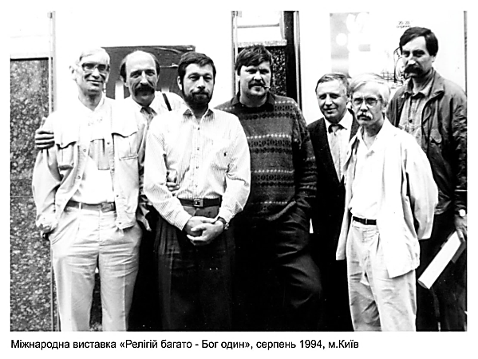
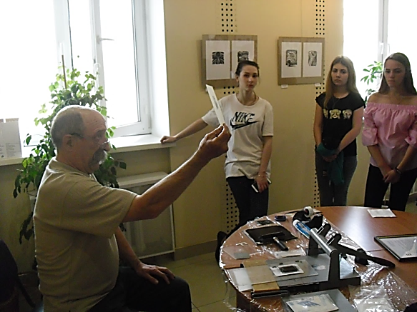
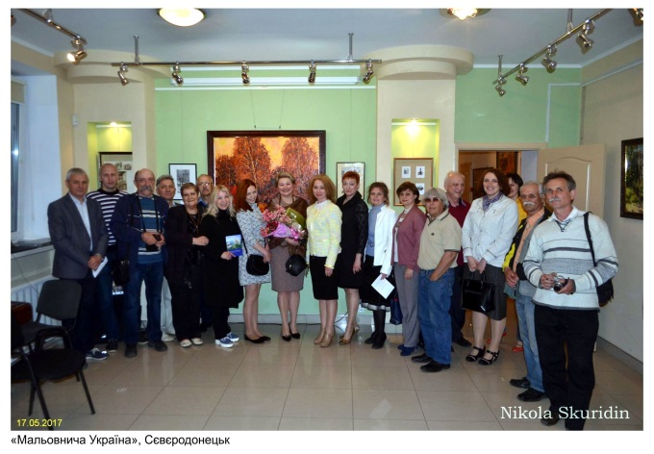
Додаток Б
Рис.4. Б.Романов на виставці «Мій Шевченко» в Національному музеї літератури України,
м. Київ
Рис.6. Майстер-клас з техніки екслібрису веде Б. Романов
Рис. 5. Всеукраїнська художня виставка «Мальовнича Україна» в Сєвєродонецьку
Рис.3. Міжнародна виставка «Релігій багато – Бог один», м. Київ
Рис.2. У колі друзів у Галереї мистецтв
Рис. 1. Робоче місце художника
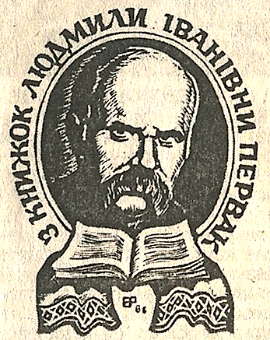
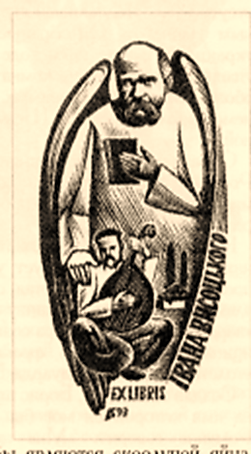

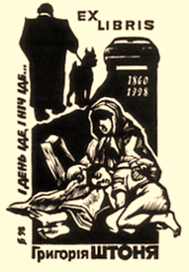
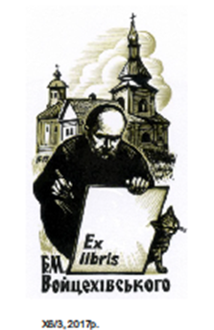
Рис. 7. «Шевченкініана» Б. Романова
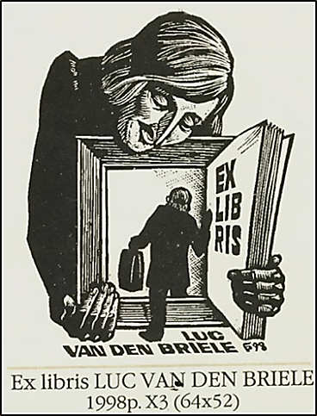
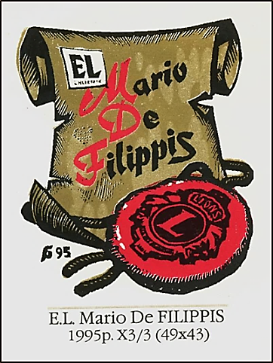
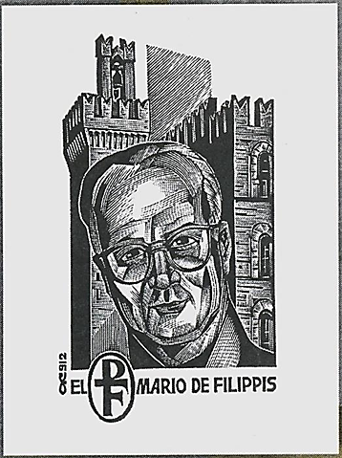

Рис. 8. Екслібриси Б. Романова для зарубіжних колекціонерів
Рис. 2.14. Триптих для виставки «ХХІ століття»

